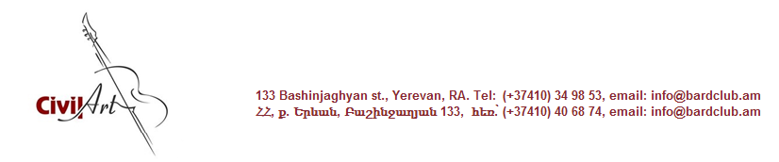

ՀԵՂԻՆԱԿԱՅԻՆ ԵՐԳԻ ՀԱՄԱՀԱՅԿԱԿԱՆ ՓԱՌԱՏՈՆ-2016

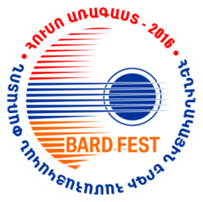
Հեղինակային երգի հարգելի՛ սիրահարներ,
Տեղեկացնում ենք, որ սույն թվականի հուլիսի 15-ից 17-ը Գեղարքունիքի մարզի Շորժա գյուղի մոտ գտնվող «Վիշապ» լողափին տեղի կունենա «Հուսո առագաստ-2016» հեղինակային երգի համահայական փառատոնը: Փառատոնի մեկնարկը կտրվի հուլիսի 15-ին՝ ժամը 19.00-ին:
Փառատոնի ընթացքում կհնչեն նորահայտ երիտասարդ հեղինակ-կատարողների, ինչպես նաև «Հուսո առագաստ-2015» փառատոնի լավագույն մասնակիցների և ձեր կողմից արդեն իսկ սիրված հայտնի երգահանների գործեր:
Փառատոնին մասնակցելու ուղեգրի արժեքն է 23.000 /քսաներեք հազար/ ՀՀ դրամ: Գումարը ներառում է երկու օրվա վրանային գիշերակաց (քնապարկ, վրան) և 3-անգամյա սնունդ:
Տեղեր կարող եք ամրագրել, զանգահարելով հետևյալ հեռախոսահամարներով՝
(+37410) 535 823
(+37410) 535 811

Հասցե՝ Մ. Խորենացի 4, “WindRose travel”
Աշխատանքային ժամեր` 10.00 - 18.00

Փառատոնի մասին նորություններին կարող եք հետևել ֆեյսբուքյան էջում՝ BARD FEST - Հուսո Առագաստ - Парус Hадежды/Sail of Hope կամ www.bardclub.am կայքում

Սիրով սպասում ենք հեղինակայնի երգի բոլոր սիրահարներին` մասնակցելու «Հուսո առագաստ-2016» հեղինակային երգի համահայկական փառատոնին:

